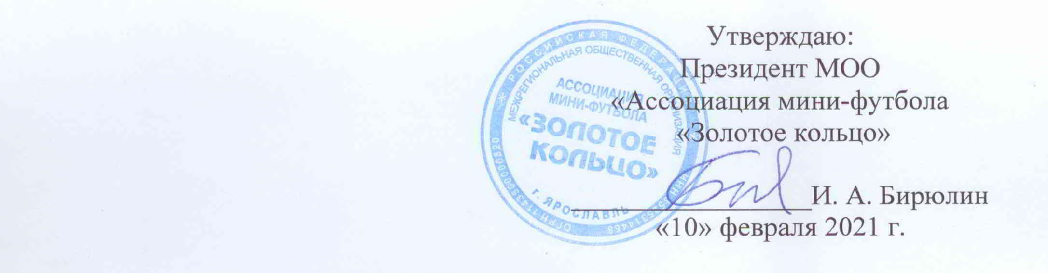
Положение
о проведении матчей Первенства и Кубка АМФ «Золотое кольцо»
по футболу среди юношей младших возрастов
- Команда “хозяин тура” не позднее, чем за две недели до игрового дня назначает место проведения матчей из числа спортивных объектов, утвержденных Ассоциацией. Время начала матчей назначает Ассоциация. Матчи Первенства должны начинаться не ранее 11 часов и не позднее 16 часов.

- Матчи проводятся согласно “Положению о проведении матчей Первенства и Кубка АМФ “Золотое кольцо” среди юношей младших возрастов”, утвержденному Ассоциацией на основании Циркуляра РФС “Формат игр и соревнований детских команд 6-12 лет”
(см. нижеприведенную схему).

ПАРАМЕТРЫ | 8-9 лет  2012-2013 гг.р. | 10 лет  2011 г.р. | 11 лет  2010 г.р. | 12 лет  2009 г.р.
количество игроков | 5 (4+ вратарь) | 7 (6+ вратарь) | 8 (7+ вратарь) | 9 (8+ вратарь)
Размеры поля | Длина – 40 м  Ширина – 20 м  штрафная площадь: по мини-футбольным правилам (в 6м от ворот) | Длина 45-55 м  Ширина 30-40 м  штрафная площадь: длина – 9 м  ширина 15 м | Длина 50-60 м  Ширина 35-45 м  штрафная площадь: длина – 10 м  ширина 20 м | Длина 60-70 м  Ширина 40-50 м  штрафная площадь: длина –11 м  ширина 25 м
вне игры | нет |  | да
пенальти | 6 метров | 9 метров
стенка | 5 метров | 7 метров
продолжительность матча | 2 тайма по 20 минут, перерыв 10 минут | 2 тайма по 20 минут, перерыв 10 минут |  | 2 тайма по 20 минут, перерыв 10 минут
замены игроков | разрешаются обратные замены (без ограничений)
мяч | № 4 | № 4 | № 4 | № 4
размеры ворот | 3х2 м | 5х2 м | 5х2 м | 5х2 м
Мин. кол-во игроков для начала матча | 3 человека | 4 человека | 5 человек | 6 человек
Удаление | Команда играет 2 минуты в меньшинстве | Команда играет 5 минуты в меньшинстве | Команда играет 5 минуты в меньшинстве | Команда играет 5 минуты в меньшинстве

- Технические зоны двух команд должны находиться на одной стороне игрового поля, на разных его половинах: запасные игроки, тренер и другие лица, внесенные в протокол, должны находиться не ближе 1,5 м от боковой линии, ограничивающий поле, и должны вести себя корректно и с должной ответственностью. Техническая зона проставляется фишками длиной 6 метров параллельно боковой линии поля, напротив этой зоны производится замены. Разминка игроков проводится в манишках, отличающегося цвета от игроков играющих команд, за пределами технической зоны, в зоне: от своей технической зоны до ближайшего углового сектора, на расстоянии 1,5 метров от боковой линии поля.
- В матче может принимать участие не более 18 игроков, внесенных в протокол матча.
- . В случае совпадения цветов формы у двух команд, преимущество выбора цвета формы имеет команда – гость.
- В течение суток после окончания матчей команда “хозяин тура” предоставляет в ассоциацию (в любом доступном виде) не менее 15 качественно отснятых фотографий и качественную видеосъемку каждого матча с момента выхода команд на площадку и до ухода их с площадки (с паузой на перерыв). Приветствуются любые дополнительные материалы (видеообзоры, телерепортажи, интервью с игроками, тренерами, руководителями команд и др.).
- Судьи ведут хронометраж матча: записывают авторов забитых мячей и авторов голевых передач с минутами, предупреждения, удаления, количество сыгранных минут и пропущенных мячей вратарями команд.
- Во всех вопросах, не прописанных в данном положении, судьям необходимо руководствоваться Правилами игры в футбол 2020-2021 гг., утвержденными FIFA.
- По окончании игры тренеры команд и главный судья обязаны в течение 30 минут оформить протокол. Все записи в протоколе делает судья матча. Тренеры команд подписывают протокол. По итогам матча протокол, оформленный главным судьей, не позднее 24 часов после окончания игры высылается заказным письмом по адресу: 150014 г. Ярославль, ул. Чайковского, д. 40, 5 этаж офис 15, Ассоциация мини-футбола «Золотое кольцо» Cканированный протокол матча в течение 30 минут после окончания матча отправляется на электронную почту: AMF-PROTOCOL@MAIL.RU. Необходимое оборудование для передачи сканированного протокола игр предоставляется судье принимающей организацией. В случае возникновения конфликтных ситуаций по ходу проведения матча, главный судья и судьи отправляют рапорты с подробным изложением произошедшего на электронную почту: AMF-PROTOCOL@MAIL.RU в течение одного часа после окончания матча.
- Руководство команд и тренера несут ответственность за поведение болельщиков своей команды. В случае некорректного поведения болельщиков судья вправе остановить, прекратить матч.
- Оплата за судейство игр Первенства АМФ «Золотое кольцо» производится командой “хозяин поля” из расчета:
1. Первенство АМФ «Золотое кольцо» среди юношей 2009 и 2010 гг.р.
- главному судье и второму судье – по 800 рублей каждому за игру;
2 Первенство АМФ «Золотое кольцо» среди юношей 2011 г.р.
- главному судье и второму судье – по 700 рублей каждому за игру;
3. Первенство АМФ «Золотое кольцо» среди юношей 2012 г.р.:
- главному судье и второму судье – по 600 рублей каждому за игру;
4. Оплата врачу производится из расчета 300 рублей за игру.

По любым возникающим вопросам необходимо обращаться к Бугрову Илье Андреевичу –
спортивному директору АМФ «Золотое кольцо», моб. тел.: 8 – 915 – 983 – 33 – 51 и к Морозову
Никите Алексеевичу - заместителю спортивного директора, моб. 8 – 980 – 652 – 67 – 38.

